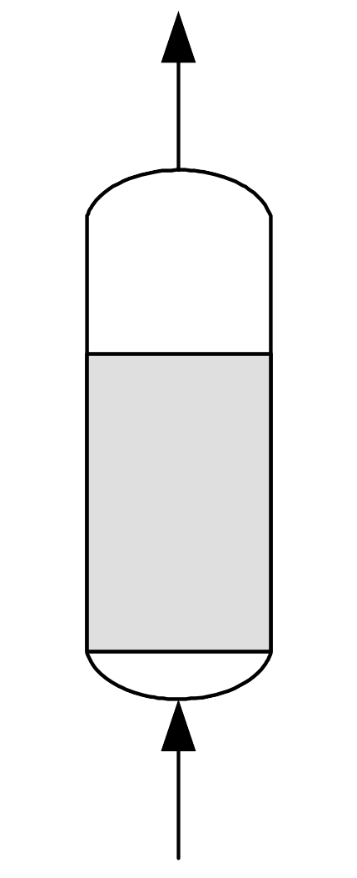
MODELLISTICA MATEMATICA
T_{ai}, Y_{i}
T_{a}, Y
Una corrente di aria a portata costante ${\overset{˙}{m}}_{a}$[=] kg (ARIA SECCA)/s viene de-umidificata in un letto fluidizzato (v. figura).
L’aria entra ad una temperatura T_{ai}, ed una umidità assoluta costante Y_{i} [=] kg (H₂O) / kg (ARIA SECCA), scambia calore ed umidità con i solidi adsorbenti negli interstizi del letto, ed esce dall’alto con una temperatura T_{a} > T_{ai} (a causa del calore di adsorbimento liberato) ed una umidità assoluta Y < Y_{i}.
Il letto occupa un volume costante V, è costituito da particelle di solido adsorbente a temperatura T_{s} che occupano il volume V con un grado di pieno (1-ε) [=] volume occupato da tutte le particelle/volume totale letto.
Valgono le seguenti ulteriori ipotesi:
- calori specifici sempre costanti
- altezza H del letto costante
- densità dell’aria ρ_{a} = cost.
- densità delle particelle solide ρ_{s} = cost.
- L’impianto è adiabatico
- I solidi liberano un calore di adsorbimento costante (-ΔH_{ads}) >0 [=] J/kg (H₂O) che viene tutto ceduto al gas
- Per la perfetta miscelazione nel letto la temperatura dei solidi T_{s} = T_{a}
- il solido adsorbente è largamente in eccesso rispetto alla richiesta di deumidificazione
- l’adsorbimento avviene con una cinetica:
(-r_{ads}) = k₁Y_{i} [=] kg (H₂O) / s kg (SOLIDI SECCHI)

Con rif. al solo bilancio entalpico, si chiede:
- scrivere il modello matematico in stazionario
- scrivere il modello matematico dinamico nel dominio del tempo
- classificare il modello matematico dinamico così ottenuto
- individuare variabili di ingresso, stato ed uscita, nonché i parametri del modello
- discutere quali tra le variabili di ingresso possano essere prese come funzioni forzanti e ragionevolmente di che tipo, vista la natura del problema
- esprimere il modello in variabili di deviazione
- trasportare il modello matematico dinamico nel dominio di Laplace
- determinare la funzione di trasferimento

Come approfondimento, si desidera studiare un nuovo caso.
6’. L’ip. 6 è vera con la seguente modifica: (-ΔH_{ads}) = k₂/T_{a} [=] J/kg (H₂O)

- scrivere il modello matematico dinamico nel dominio del tempo per questo nuovo caso e discutere quali cambiamenti sono intervenuti rispetto al caso base.

Ipotesi:
  - calori specifici costanti;
  - H_{letto} = cost;
  - ρ_{a} = cost, densità dell’aria costante;
  - ρ_{s} = cost, densità della particelle solide costante;
  - reattore adiabatico, assenza di scambio termico;
  - i solidi liberano un calore di adsorbimento costante (-ΔH_{ads}) > 0 [=] J/kg (H₂O) che viene ceduto al gas;
  - T_{s} =T_{a}, dato che il reattore è assimilabile ad un CSTR;
  - massa di solido adsorbente in eccesso, tale da non incorrere nella condizione di saturazione;
  - l’adsorbimento avviene con una cinetica: (-r_{ads}) = k₁Y_{i} [=] kg(H₂O) / s kg (solidi secchi).

Modello Matematico in Stazionario
Bilancio entalpico
IN – OUT + GEN = 0
$\overset{\text{.}}{(m_{a}}Y_{i}{\text{Cp}}_{v}+\overset{\text{.}}{m_{a}}{\text{Cp}}_{a})(T_{\text{ai},S}−T_{\text{rif}})−\overset{\text{.}}{(m_{a}}{\text{YCp}}_{v}+\overset{\text{.}}{m_{a}}{\text{Cp}}_{a})(T_{a,S}−T_{\text{rif}})+k_{1}Y_{i}V(1−ε)ρ_{s}(−{ΔH}_{\text{ads}})=0$ Eq. 1

Analisi dimensionale dell’ultimo termine dell’eq. 1:

NB: ciascun termine nell’eq. 1 ha le dimensioni di una potenza termica [=] W.

Modello Matematico Dinamico
Bilancio entalpico
$\overset{\text{.}}{(m_{a}}Y_{i}{\text{Cp}}_{v}+\overset{\text{.}}{m_{a}}{\text{Cp}}_{a})(T_{\text{ai}}−T_{\text{rif}})−\overset{\text{.}}{(m_{a}}{\text{YCp}}_{v}+\overset{\text{.}}{m_{a}}{\text{Cp}}_{a})(T_{a}−T_{\text{rif}})+k_{1}Y_{i}V(1−ε)ρ_{s}(−{ΔH}_{\text{ads}})=\left[V(1−ε)ρ_{s}{\text{Cp}}_{s}+V{\text{ερ}}_{a}{\text{Cp}}_{a}\right]\frac{{\text{dT}}_{a}}{\text{dt}}$IN – OUT + GEN = ACC
Eq. 2
C.I.: per t=0 T_{a} = T_{a,S}

N.B.: il primo termine al secondo membro dell’eq. 2 rappresenta l’accumulo nei solidi, il secondo l’accumulo nel gas interstiziale.

Considerando che ρ_{s}Cp_{s} >> ρ_{a}Cp_{a} e che ε ed (1 – ε) sono sempre dello stesso ordine di grandezza, il 2° termine a 2° membro dell’eq. 2 è trascurabile, quindi:
$\overset{\text{.}}{(m_{a}}Y_{i}{\text{Cp}}_{v}+\overset{\text{.}}{m_{a}}{\text{Cp}}_{a})(T_{\text{ai}}−T_{\text{rif}})−\overset{\text{.}}{(m_{a}}{\text{YCp}}_{v}+\overset{\text{.}}{m_{a}}{\text{Cp}}_{a})(T_{a}−T_{\text{rif}})+k_{1}Y_{i}V(1−ε)ρ_{s}(−{ΔH}_{\text{ads}})=V(1−ε)ρ_{s}{\text{Cp}}_{s}\frac{{\text{dT}}_{a}}{\text{dt}}$Eq. 2’

Classificazione del Modello Matematico dinamico:
•Macroscopico
•descritto da una ODE, del primo ordine, lineare, non omogenea, a coeff. costanti.

Individuazione delle variabili di ingresso, stato ed uscita, nonché dei parametri del modello:
Variabili in ingresso: T_{ai}
Variabili in uscita: T_{a}
Variabili di stato: T_{a}
Parametri: V, ${\overset{\text{.}}{m}}_{a}$, ρ_{a} , ρ_{s}, Cp_{a}, Cp_{v} ε, k₁

Variabili di ingresso che possono essere prese come funzioni forzanti e tipo:
Funzione forzante: T_{ai}(t)
Tipo: gradino, onda quadra, rampa (limitata nel tempo), sinusoide.

Modello Matematico in termini di variabili di deviazione:
Sottraendo l’eq.(1) all’eq.(2) otteniamo l’espressione del modello matematico rappresentante il sistema in variabili di deviazione:
$\overset{\text{.}}{(m_{a}}Y_{i}{\text{Cp}}_{v}+\overset{\text{.}}{m_{a}}{\text{Cp}}_{a})(T_{\text{ai}}−T_{\text{ai},S})−\overset{\text{.}}{(m_{a}}{\text{YCp}}_{v}\overset{\text{.}}{+m_{a}}{\text{Cp}}_{a})(T_{a}−T_{a,S})=V(1−ε)ρ_{s}{\text{Cp}}_{s}\frac{d(T_{a}−T_{a,S})}{\text{dt}}$

N.B.: il termine di generazione, essendo per ipotesi indipendente dalla temperatura, non compare più nel bilancio in termini di variabili deviate.

Esprimendo in variabili deviate:
$\overset{\text{.}}{(m_{a}}Y_{i}{\text{Cp}}_{v}+\overset{\text{.}}{m_{a}}{\text{Cp}}_{a})T_{{\text{ai}}^{'}}−\overset{\text{.}}{(m_{a}}{\text{YCp}}_{v}+\overset{\text{.}}{m_{a}}{\text{Cp}}_{a})T_{a^{'}}=V(1−ε)ρ_{s}{\text{Cp}}_{s}\frac{{\text{dT}}_{a^{'}}}{\text{dt}}$
Eq. 3
Riordinando l’eq. 3 si ottiene:
$V(1−ε)ρ_{s}{\text{Cp}}_{s}\frac{{\text{dT}}_{a^{'}}}{\text{dt}}+\overset{\text{.}}{(m_{a}}{\text{YCp}}_{v}+\overset{\text{.}}{m_{a}}{\text{Cp}}_{a})T_{a^{'}}=\overset{\text{.}}{(m_{a}}Y_{i}{\text{Cp}}_{v}+\overset{\text{.}}{m_{a}}{\text{Cp}}_{a})T_{{\text{ai}}^{'}}$
Eq. 4

$τ_{p}=\frac{V(1−ε)ρ_{s}{\text{Cp}}_{s}}{\overset{\text{.}}{m_{a}}({\text{Cp}}_{a}+{\text{YCp}}_{v})}$$K_{p}=\frac{{\text{Cp}}_{a}+Y_{i}{\text{Cp}}_{v}}{{\text{Cp}}_{a}+{\text{YCp}}_{v}}$Definendo le costanti come segue:

Si può riscrivere la 4 come segue:
$τ_{p}\frac{{\text{dT}}_{a^{'}}}{\text{dt}}+T_{a^{'}}(t)=K_{p}T_{{\text{ai}}^{'}}(t)$ Eq. 5

C.I.: t = 0 T_{a}’ = 0

Modello matematico dinamico nel dominio di Laplace
Trasformando l’eq. 4 nel dominio di Laplace si ottiene:
$τ_{p}s\overset{\text{____}}{T_{a^{'}}}(s)+\overset{\text{____}}{T_{a^{'}}}(s)=K_{p}\overset{\text{____}}{T_{{\text{ai}}^{'}}}(s)$ Eq. 6

Funzione di trasferimento
$G(s)=\frac{\overset{\text{___}}{T_{a^{'}}}(s)}{\overset{\text{____}}{T_{{\text{ai}}^{'}}}(s)}=\frac{K_{p}}{τ_{p}s+1}$ Eq. 7
N.B.: la G(s) risulta del primo ordine.

Modello Matematico Dinamico nel caso i
Ipotesi 6’:
l’ipotesi 6 è vera con la seguente modifica: (-ΔH_{ads}) = k₂ / T_{a} [=] J/kg (H₂O)

$\overset{\text{.}}{(m_{a}}Y_{i}{\text{Cp}}_{v}+\overset{\text{.}}{m_{a}}{\text{Cp}}_{a})(T_{\text{ai}}−T_{\text{rif}})−\overset{\text{.}}{(m_{a}}{\text{YCp}}_{v}+\overset{\text{.}}{m_{a}}{\text{Cp}}_{a})(T_{a}−T_{\text{rif}})+k_{1}Y_{i}V(1−ε)ρ_{s}\frac{k_{2}}{T_{a}}=\left[V(1−ε)ρ_{s}{\text{Cp}}_{s}+V{\text{ερ}}_{a}{\text{Cp}}_{a}\right]\frac{{\text{dT}}_{a}}{\text{dt}}$Bilancio entalpico

Eq. 8
C.I.: per t=0 T_{a} = T_{a,S}

Trattasi di ODE del primo ordine, non più lineare.

